ЗМІСТ
ВСТУП
РОЗДІЛ 1 Передпроєктний архітектурно-містобудівний аналіз 1
1.1 Актуальність проблеми 2
1.2 Обгрунтування вибору ділянки 2
1.3 Аналіз пішохідних та транспортних шляхів 3
1.4 Просторовий аналіз ділянки на проєктування в контексті оточуючої забудови та поверховості 5
1.5 Аналіз світового та вітчизняного досвіду проєктування за темою ДП
ВИСНОВКИ ДО РОЗДІЛУ 1 2
РОЗДІЛ 2 Архітектурно-розпланувальне рішення 4
2.1 Опис генерального плану 5
2.2 Організація благоустрою території 2
2.3 Функціонально-розпланувальне рішення квартир та техніко-економічні показники 5
ВИСНОВКИ ДО РОЗДІЛУ 2 5
РОЗДІЛ 3 Інженерне та конструктивне рішення проєкту 4
3.1 Опис будівельних матеріалів 5
3.2 Інженерне обладнання будівлі 2
ВИСНОВКИ ДО РОЗДІЛУ 3 5
ЗАГАЛЬНІ ВИСНОВКИ 2
СПИСОК ВИКОРИСТАНИХ ДЖЕРЕЛ 5
ДОДАТКИ 2
ВСТУП
Сучасні умови розвитку міст України визначають необхідність комплексного підходу до створення комфортного, безпечного та енергоефективного житлового середовища. Особливої актуальності набувають питання оновлення застарілого житлового фонду, забезпечення належних умов безпеки у воєнний період, інтеграції житлових об’єктів у сформовану міську тканину з урахуванням існуючої інфраструктури та соціальних потреб населення. Передпроєктний архітектурно-містобудівний аналіз є ключовим етапом у процесі розробки проєкту середньоповерхового житлового будинку з підвищеним комфортом, оскільки дозволяє комплексно оцінити територіальні, просторові, соціальні та економічні аспекти ділянки, обґрунтувати її вибір та визначити оптимальні параметри майбутнього об’єкта. В цьому розділі розглянуто актуальність проблематики, обґрунтовано вибір ділянки, здійснено аналіз транспортних і пішохідних шляхів, просторових характеристик оточення та вивчено сучасний досвід вітчизняного і світового проєктування у сфері житлової архітектури.
1.1 Актуальність проблеми
Сучасний житловий фонд в окремих мікрорайонах Івано-Франківська, зокрема на вулицях Ленкавського та Кривоноса, значною мірою сформований ще в радянський період. Такі будинки мають застарілі планування, низький рівень енергоефективності, відсутність належної шумо- та теплоізоляції, а також морально зношені інженерні мережі. Мешканці цих будинків змушені пристосовуватись до умов, які давно не відповідають сучасним стандартам житла. Водночас на цій території фактично відсутні житлові об’єкти, що відповідають категорії підвищеного комфорту, тобто з оптимальними площами квартир, зонованими прибудинковими територіями, належною інсоляцією, інклюзивністю та сучасними технологіями енергозбереження.
Особливої актуальності питання нового будівництва набуває у воєнний період, який триває в Україні у 2025 році. Забезпечення базових умов безпеки стало невіддільною частиною архітектурного планування. У межах згаданого мікрорайону відсутні належним чином облаштовані укриття, а більшість існуючих споруд не мають підвальних приміщень, придатних для тимчасового перебування під час повітряної тривоги чи обстрілів. Проєктування нового житлового будинку з врахуванням укриття або подвійного призначення простору (наприклад, протирадіаційного укриття в підвальному поверсі) є відповіддю на актуальні виклики часу та реальні потреби мешканців.
Крім того, міста України переживають демографічні, економічні й соціальні трансформації. Зростає запит на комфортне, функціональне та безпечне житло середнього класу це не лише в межах нових великих ЖК, але й у локальних вставках, які м’яко інтегруються в існуючу міську тканину. Замість масштабної щільної забудови, дедалі більше людей прагнуть жити в будинках з меншою кількістю квартир, приватнішим середовищем, індивідуальним підходом до простору, що якраз і пропонує середньоповерхова забудова з підвищеним комфортом.
Таким чином, проєктування нового житлового будинку на обраній ділянці не лише відповідає функціональним та архітектурним вимогам, а й розв’язує низку гострих проблем — від житлової застарілості й енергозбереження до безпеки, інклюзивності та соціального оновлення міського середовища.
1.2 Обґрунтування вибору ділянки
Ділянка для проєктування середньоповерхового житлового будинку з вставними приміщеннями була обрана в межах міста Івано-Франківськ, на перехресті вулиць Ленкавського та Кривоноса. Це розташування є вигідним з точки зору транспортної доступності, оскільки дає зручний в’їзд і виїзд з території на різні напрямки, що важливо як для мешканців, так і для відвідувачів комерційних приміщень, передбачених у складі будівлі.
Однією з ключових переваг вибору саме цієї ділянки є її близькість до центральної частини міста , що робить новий об’єкт привабливим не лише для мешканців мікрорайону, а й для потенційних покупців або орендарів з інших районів. Територія має розвинену соціальну та освітню інфраструктуру: поблизу розташовані дитячий садок «Сонечко», Приватний ліцей, Ліцей №23, Школа №4, що створює комфортні умови для сімей з дітьми. Крім того, в межах пішої доступності є медичні заклади, сакральні споруди, зелені зони для відпочинку, а також зупинки громадського транспорту, що забезпечують зручне сполучення з іншими районами міста. Наявність поблизу рекреаційної, комерційної та побутової інфраструктури формує середовище, сприятливе для проживання.
Навколишня забудова представлена переважно багатоповерховими житловими будинками радянського періоду, які морально й технічно застарілі та не відповідають сучасним вимогам до комфорту, енергоефективності та естетики. Неподалік розташований новий житловий комплекс «Manhetten», який значно масштабніший і передбачає щільну забудову, але в ньому мешканці не отримують тієї приватності, тиші та камерності, яку може забезпечити середньоповерховий будинок з обмеженою кількістю квартир і комфортними планувальними рішеннями. Підвищений комфорт нового будинку буде вигідно відрізнятися на фоні застарілого житла і має потенціал сформувати новий якісний стандарт забудови в межах цього мікрорайону.
Ділянка технічно зручна для реалізації проєкту, адже вже підведені основні інженерні комунікації — електропостачання, водопровід, каналізація та газопостачання, що суттєво знижує витрати на інженерну підготовку. Рельєф ділянки рівнинний, без складних ухилів, що спрощує проєктування фундаментів та благоустрій території. Крім того, орієнтація дозволяє забезпечити оптимальну інсоляцію житлових приміщень, особливо з південного боку, що позитивно впливає на мікроклімат квартир.
Район загалом перебуває в активному етапі розвитку, з поступовою реновацією застарілої інфраструктури та появою нових житлових об’єктів, що підвищує інвестиційну привабливість території та формує перспективу для довготривалого розвитку.
Важливою перевагою є також екологічна ситуація, наприклад, ділянка не межує з промисловими підприємствами, а рівень шумового навантаження помірний, що створює сприятливі умови для проживання. У поєднанні з озелененням та благоустроєм прибудинкової території, це дозволяє реалізувати комфортне та збалансоване життєве середовище.
З огляду на наведені фактори, обрана ділянка є оптимальною для реалізації архітектурного задуму - сучасного, зручного і соціально орієнтованого житлового будинку, який гармонійно впишеться у вже сформоване міське середовище та підвищить якість життя мешканців району. Такий вибір дозволяє вирішити актуальні завдання міської житлової політики, орієнтованої на розвиток комфортного, безпечного та функціонального простору.
1.3 Аналіз пішохідних та транспортних шляхів
Проектна ділянка розташована в мікрорайоні з добре розвиненою пішохідною та транспортною інфраструктурою, що значно підвищує комфорт та зручність для майбутніх мешканців. Пішохідна доступність до основних об'єктів критичної інфраструктури не перевищує 10-15 хвилин, що видно на цій схемі, зокрема, в радіусі до 500 м розташовані навчальні заклади різного рівня, медичні установи, культові споруди та рекреаційні заклади. Відповідна організація міського простору забезпечує безпечний та логічний рух пішоходів, існуючі тротуари, озеленення та переходи створюють сприятливі умови для щоденного пересування. Особливе значення має близькість міського озера, яке слугує рекреаційним центром району.
У межах трьох хвилин пішки (приблизно 250 метрів) від ділянки розташована зупинка громадського транспорту на вулиці Короля Данила. Через неї проходять два ключові маршрути — маршрутки №27 і №29, які забезпечують зручне сполучення з основними частинами міста. Маршрут №27 пролягає від мікрорайону Каскад до вулиці Короля Данила, охоплюючи важливі вузли, зокрема центр міста та залізничний вокзал. Графік руху — щоденно з 6:25 до 21:27. Маршрут №29 функціонує у дзеркальному напрямку — з обласної лікарні до автостанції №3, також проходячи через центральну частину міста. Його робочий час — з 6:00 до 21:00 щоденно. Разом ці маршрути формують повноцінне кільцеве сполучення, охоплюючи практично всю міську територію та забезпечуючи стабільний пасажиропотік.
Щодо автомобільного руху, ділянка має вигідне розташування на перехресті вулиць Ленкавського та Кривоноса. Це забезпечує можливість організувати зручний в’їзд та виїзд, уникаючи перевантажених магістралей. Обидві вулиці мають достатню ширину для двостороннього руху та узбіччя для тимчасового паркування. Безпосередньо біля ділянки передбачена можливість організації наземного паркінгу, а також проектування підземного паркінгу для мешканців, що є стандартом житла підвищеного комфорту.
Таким чином, транспортна доступність району, розвинена пішохідна мережа, а також наявність об'єктів інфраструктури поблизу свідчать про високу функціональну цінність території та підтверджують доцільність її вибору для розміщення середньоповерхової житлової забудови з комбінованими будівлями.
1.4 Просторовий аналіз ділянки на проєктування в конкетксті оточуючої забудови та поверховості
Проєктована ділянка розташована на перехресті вулиць Ленкавського та Кривоноса. Вона має прямокутну форму, при цьому довша сторона орієнтована паралельно до вулиці Ленкавського, а коротша — до вулиці Кривоноса. Нижній лівий кут ділянки прилягає до перехрестя цих вулиць. Верхній кут ділянки спрямований точно на північ, відповідно, сама ділянка розташована під кутом до основної орієнтації сторін світу.
З південного боку до ділянки прилягає Церква Христа Чоловіколюбця — монументальна споруда висотою приблизно 20–30 метрів, з навколишньою відкритою територією. Вона формує візуальну домінанту та відкриває перспективу на південь.
На південному сході розташований ліцей IT STEP, що має 2 або 3 поверхи. Його наявність поруч з ділянкою формує освітнє середовище та задає орієнтир для пішохідних потоків.
На північному сході прилягає Івано-Франківська міська дитяча екологічна станція, її будівля двоповерхова. Вона не створює вертикальної конкуренції для потенційної середньоповерхової забудови на ділянці.
На північному заході, вздовж вулиці Ленкавського, розташовані приватні двоповерхові житлові будинки, що створюють малоповерховий житловий фон. Трохи далі в тому ж напрямку розташований 8-поверховий житловий будинок, який служить орієнтиром допустимого рівня висоти в межах кварталу.Навколишня забудова є переважно малоповерховою, з освітніми та релігійними закладами, що створює спокійне середовище з відкритими просторами. Проте наявність окремих вищих акцентів (як-от церква та 8-поверховий житловий будинок) створює можливості для гармонійного введення нової середньоповерхової забудови без порушення масштабу оточення.
Близькість до двох вулиць забезпечує зручні транспортні під’їзди, а також дозволяє грамотно організувати функціональне зонування фасадів із виходом як на активну пішохідну, так і на транспортну частину.
Таким чином, розташування території в межах існуючого міського середовища створює сприятливі умови для розміщення сучасного середньоповерхового житлового будинку з громадськими просторами на першому поверсі.
1.5 Аналіз світового та вітчизняного досвіду проєктування за темою ДП
Beaufort Residential Tower [1] — це зразок інноваційної архітектури середньоповерхового житлового будинку, розроблений студією Orange Architects (Нідерланди). Він вирізняється нестандартним композиційним рішенням: архітектори відмовилися від традиційної монолітної форми на користь поетапного вертикального нашарування житлових блоків з обертанням об’ємів на кожному рівні. Такий прийом створює ефект «архітектурного дерева». Споруда ніби росте вгору, розширюючись терасами, що відкриваються до природи. Цей прийом також виконує функціональне завдання - забезпечує інсоляцію та приватність кожної квартири незалежно від поверху.
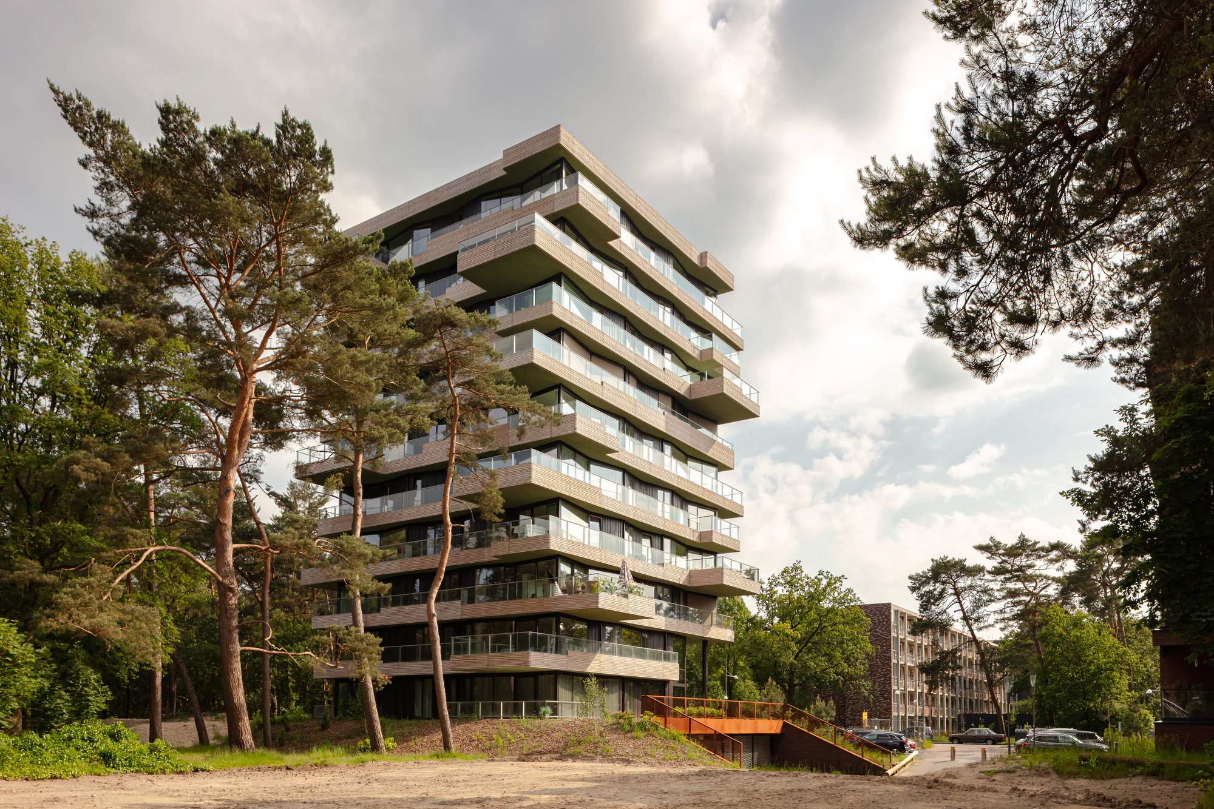
Рис. 1 Beaufort Residential Tower
Архітектурна мова будівлі поєднує природні матеріали, наприклад, деревина, світлі фасадні панелі, озеленення, з виразною формою. Об’ємно-просторова структура підкреслюється горизонтальними лініями терас, легкими дерев’яними стовпами та акцентом на відкритість. Балкони й тераси винесені за межі основного об’єму, завдяки чому створюється глибока пластика фасаду, яка зчитується з різних ракурсів. Прийом чергування відкритих і закритих площин створює динамічний ритм і уникає монотонності, властивої типовим багатоповерхівкам.
В планувальному рішенні особливу увагу приділено як спільним просторам, так і приватним житловим зонам. Планування апартаментів є вільним і завдяки колонній структурі та центральному ядру можливе гнучке зонування. Кожна квартира має великі вікна, що відкривають краєвиди і забезпечують максимальне природне освітлення. Систему вертикальних комунікацій такі як ліфт і сходи винесено в центральну частину, що дозволяє ефективно організувати планування навколо неї без втрат корисної площі [2] .
Архітектура Beaufort демонструє гармонійне поєднання житлової функції з естетикою, екологічністю і високим рівнем комфорту. При цьому будівля не домінує над довкіллям, а інтегрується у природний ландшафт через озеленення, м’які матеріали та відкритість конструкції. Саме такий підхід може бути орієнтиром у проєктуванні сучасного середньоповерхового житла в українських умовах, зокрема при розробці будинків із підвищеним комфортом, які мають стати якісною альтернативою застарілому житловому фонду.
Pointe Living – це приклад вишуканого та сучасного житлового будинку середньої поверховості, спроектованого архітекторами Luigi Rosselli Architects у Сіднеї, Австралія [3]. Будівля розташована на вузькій ділянці поблизу набережної, що призводить до вертикальної композиції з чітким архітектурним силуетом. Незважаючи на обмеження ділянки, архітекторам вдалося створити повноцінний об'єм, який гармонійно вписується в міський контекст та масштаб навколишньої забудови.
Фасад будівлі виконано з поєднання текстурованої штукатурки, скляних балюстрад, консольних плит та натурального пісковика. Закруглені кути терас створюють м’яку пластику, що формує впізнаваний і динамічний образ. Архітектурні деталі, як-от подвійні бетонні ребра й ретельно опрацьовані пропорції, підкреслюють легкість і витонченість конструкції. У нижніх рівнях збережено історичні елементи з попередньої забудови, зокрема автентичний камінь, що надає спадкоємність матеріалу й культурну пам’ять місця.
Планувальна структура розроблена з орієнтацією на максимальне природне освітлення та відкритість. Кожен поверх займає окрема квартира з великими панорамними вікнами й терасами, зорієнтованими на північ, що гарантує гарну інсоляцію протягом усього дня. Ядро вертикальних комунікацій винесене в центр, завдяки чому внутрішній простір залишається гнучким для індивідуального зонування.
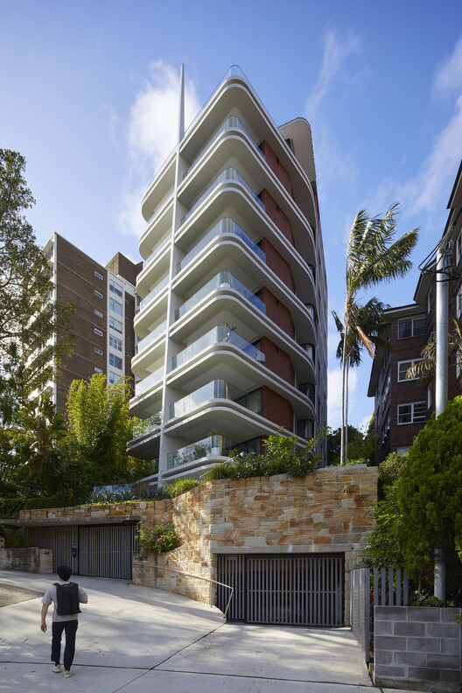
Рис. 2 Pointe Living
Інтер'єри вирізняються використанням натуральних та благородних матеріалів: травертину, дерева, міді, що створює відчуття комфорту та високої якості. Особлива увага приділяється деталям: дизайнерські світильники, вбудовані меблі та теплі текстури створюють атмосферу сучасного, висококласного житлового середовища.
Проєкт також вирізняється екологічними рішеннями — пасивна інсоляція, природна вентиляція, система збору дощової води, сонячні панелі, а також озеленений внутрішній двір із басейном, що виконує функцію спільного простору для мешканців [4]. Таким чином, Pointe Living демонструє приклад гармонійного поєднання естетики, функціональності, контекстуальності та екологічності, що відповідає вимогам сучасного житла підвищеного комфорту.
Доцільно розглянути приклад одного з найкращих середньоповерхових житлових будинків елітного класу у світі — дев’ятиповерховий Stadthaus у Лондоні, спроєктований архітектурним бюро Waugh Thistleton Architects [5]. Будівля стала першим у світі багатоповерховим житловим будинком, повністю збудованим із масиву деревини (CLT), що відображає сучасний екологічний підхід до архітектури. Stadthaus вважається флагманом серед проєктів, де втілено ідеї сталого будівництва, зниження вуглецевого сліду та пріоритетності здорового внутрішнього середовища.
Форма будівлі стримана та раціональна: прямокутний об’єм із чіткою структурою, який органічно інтегрується у міське оточення. Фасади оздоблені натуральними матеріалами з акцентом на деревину, що надає будівлі природного вигляду, підкреслює її конструктивну чесність і водночас створює відчуття тепла та затишку. Вертикальне членування фасадів досягається за рахунок ритмічного розташування вікон і дерев’яних елементів. Вікна великого формату, що відкриваються донизу, забезпечують ефективне природне освітлення внутрішніх просторів і підсилюють зв’язок з навколишнім середовищем.
Планування одного поверху включає 3–4 квартири, розроблені з урахуванням ергономіки та комфорту проживання [6]. Кожне помешкання має чітке функціональне зонування — вхідна група, вітальня, кухня, санвузол та 1–2 спальні. Основні приміщення орієнтовані на південну або східну сторону, що гарантує якісну інсоляцію протягом дня. Простори організовані відкрито, з мінімумом перегородок, що дозволяє гнучко адаптувати їх до потреб мешканців. Особливу увагу приділено акустичному комфорту, теплоізоляції та якості повітря.
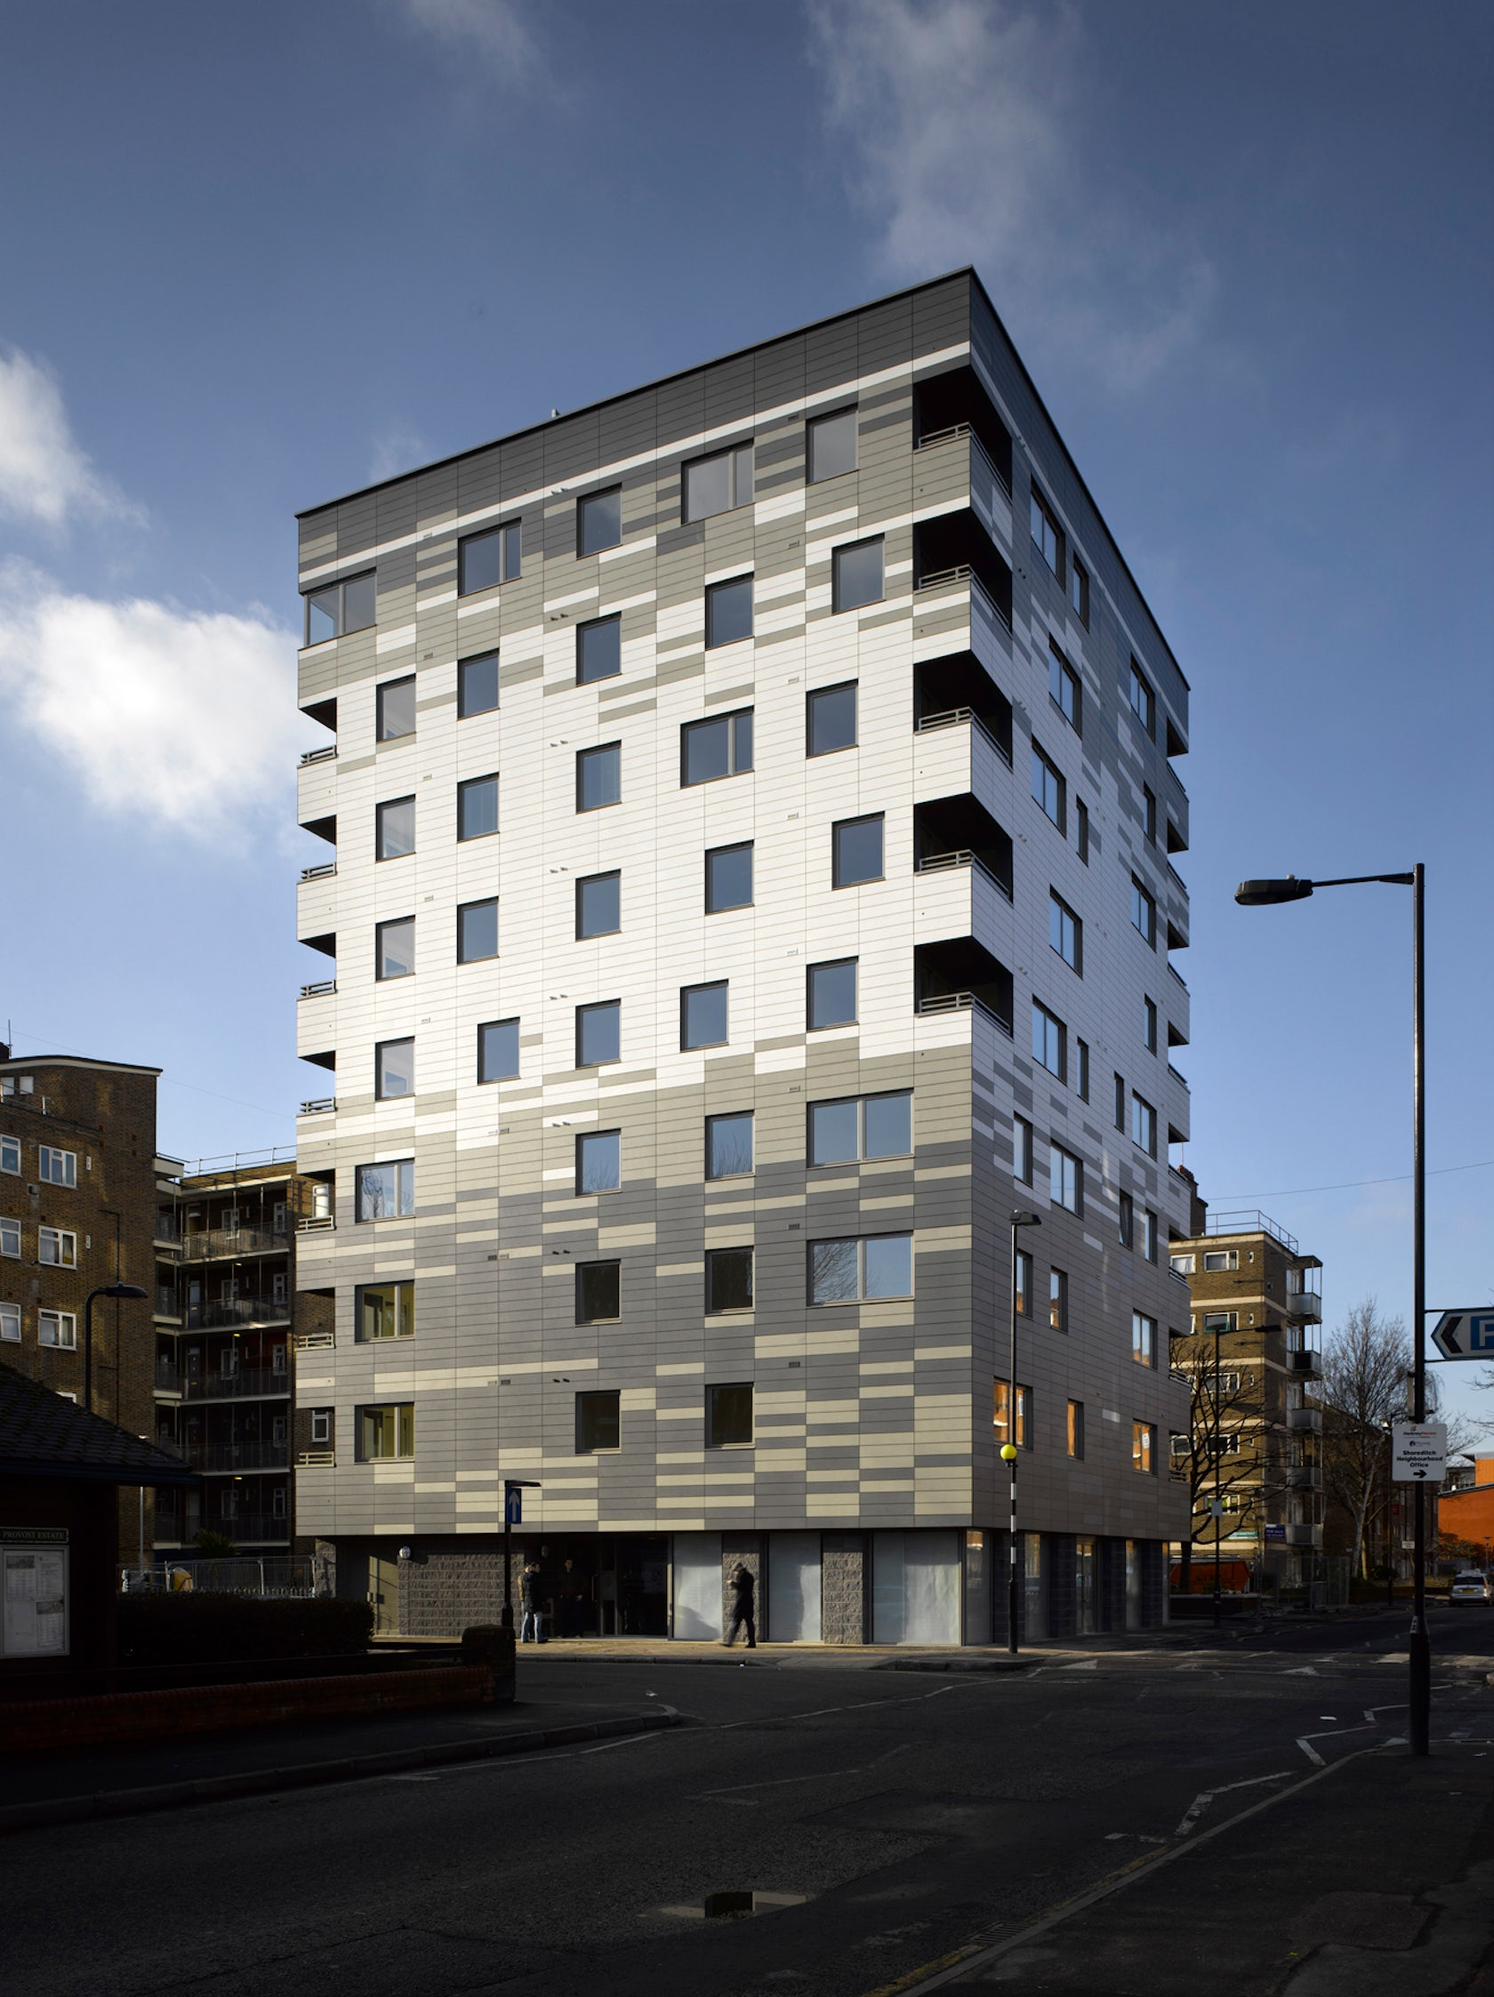
Рис. 3 Stadthaus у Лондоні
Інтер'єр витриманий у мінімалістичному стилі з переважанням натурального дерева в оздобленні підлоги, стін та стелі. Такий підхід створює відчуття природності, комфорту та високого рівня життя не лише візуально, а й тактильно. Вестибюль оформлений з використанням натуральних матеріалів, великих панорамних вікон та зелені, що створює враження відкритості та дружелюбності з першого кроку в будівлю.
На першому поверсі побудована комерційна зона, яка не порушує цілісність архітектурного образу, а, навпаки, створює активний перший рівень та підтримує динаміку вулиці. Її функціональність може бути різною – від кав'ярні до галереї чи студії, залежно від потреб мешканців району. Торгівля тут є органічним продовженням житлового середовища.
Серед особливостей, що вирізняють Stadthaus від інших проєктів, варто виокремити повністю дерев’яну несучу конструкцію, відсутність традиційного бетонного каркасу, надзвичайно швидкий монтаж (будівля зібрана за дев’ять тижнів), а також найвищий на той момент рівень екологічності серед багатоповерхових житлових об’єктів. Stadthaus не потребує активних систем охолодження, має високу теплоізоляцію та забезпечує стабільний мікроклімат у квартирах. Розташування в перспективному лондонському районі Хекні також додає будівлі інвестиційної привабливості.
Таким чином, Stadthaus є яскравим прикладом сучасного архітектурного мислення у сфері середньоповерхового житлового будівництва, де поєднані технологічні новації, естетична простота та комфортне середовище. Для дипломного проєкту «середньоповерховий житловий будинок з підвищеним комфортом і вставними приміщеннями» ця споруда є релевантним зразком, що демонструє, як житло нового покоління може відповідати не лише функціональним потребам, а й високим етичним, екологічним і соціальним стандартам.
Сучасна українська практика проєктування житлової архітектури демонструє поступ у напрямі якості середовища, функціональної зручності, архітектурної виразності та інтеграції з міською інфраструктурою. Особливої уваги заслуговують середньоповерхові житлові будинки з підвищеним комфортом, які поєднують у собі житлову та комерційну функції, мають якісно організовану територію, ретельно опрацьовані фасадні рішення та продумане планування. У межах аналізу доцільно розглянути приклади окремих корпусів у складі трьох провідних житлових комплексів України, які відповідають архітектурним критеріям якості та комфорту: функціональність, інсоляція, пластика фасадів, гармонійне включення у навколишнє середовище.
Один із прикладів — корпус середньої поверховості у складі житлового комплексу «Respublika» у Києві, розробленого архітектурною студією Archimatika [7]. Корпус має 8 поверхів, лінійну форму з невеликим ламанням у плані, що забезпечує кращу орієнтацію квартир та формує внутрішній напівзакритий двір. Планувальна структура передбачає однокімнатні, двокімнатні та трикімнатні квартири з ергономічними, логічно розподіленими зонами, достатнім природним освітленням та функціональними лоджіями.
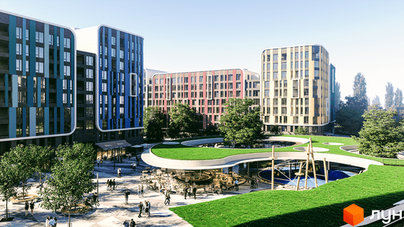
Рис. 4 ЖК Respublika в Києві
Фасади вирізняються поєднанням світлих і насичених кольорових площин, вертикальним ритмом вікон та лаконічними декоративними вставками. Застосовані сучасні матеріали: штукатурка, вентильовані фасади, панорамне скління. Перший поверх зайнятий комерційними приміщеннями, які виходять на пішохідну частину й формують активну фронтальну лінію. Територія комплексу має пішохідні вулиці, тематичні дитячі майданчики, спортивні зони, озеленення, велоінфраструктуру та підземний паркінг. Загальна атмосфера — закрита і комфортна для мешканців різного віку. Будинок відповідає високому рівню житлової якості, а архітектурне вирішення сприяє впізнаваності та естетичній привабливості середньоповерхової забудови. Це приклад вдалої реалізації принципів комфортного житла в сучасному міському середовищі.
Ще один показовий об'єкт — корпус у житловому комплексі «Кришталеві Джерела», що розташований у Голосіївському районі Києва [8]. Автором проєкту виступила компанія KSM-GROUP. Корпус має 7 поверхів і розміщений уздовж внутрішньої алеї. У плані будівля має просту продовгувату форму, що дасть ефективне зонування внутрішніх приміщень і зручне розміщення сходових кліток.
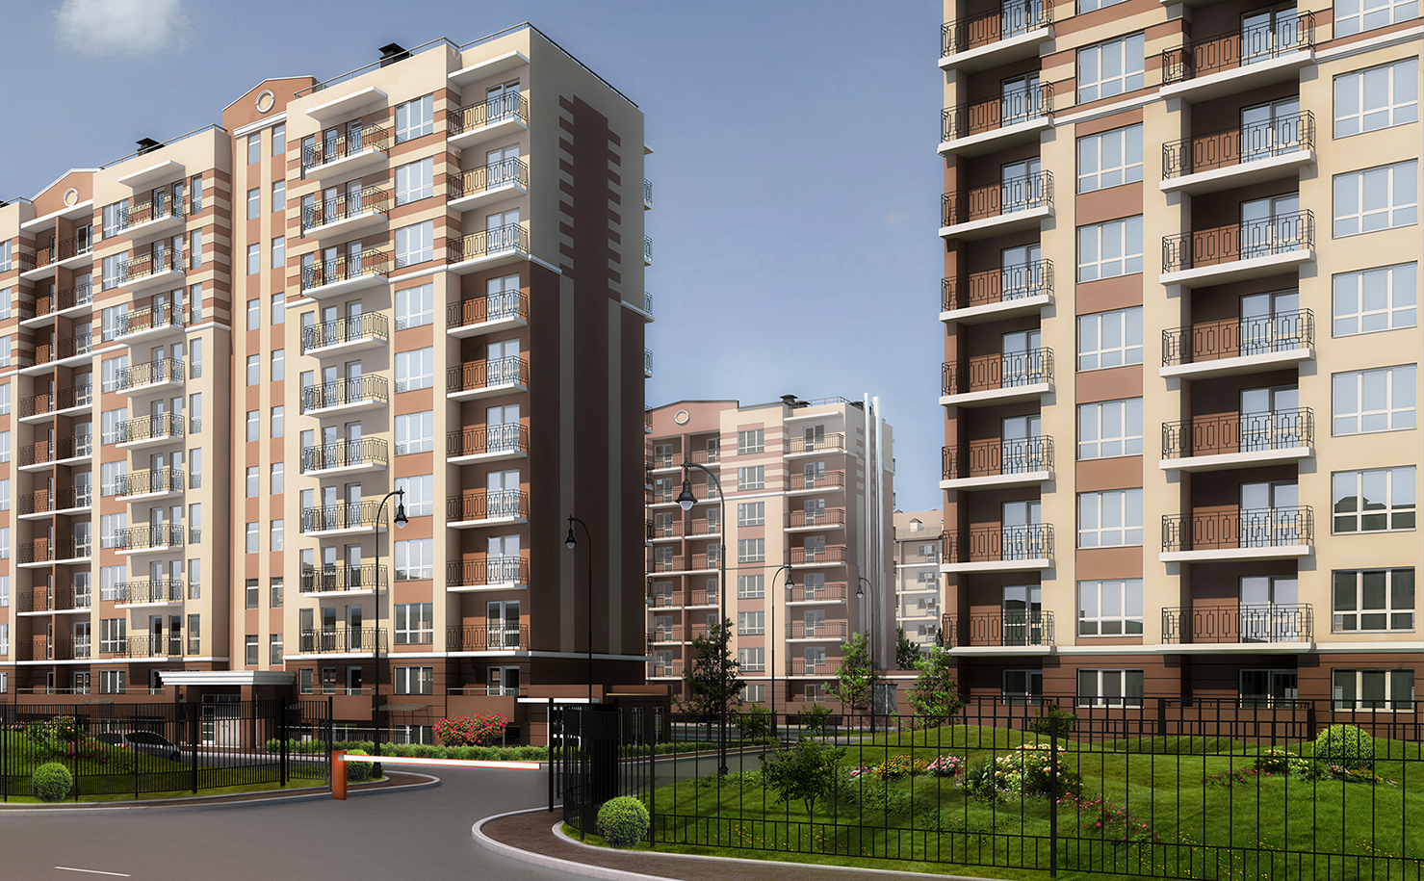
Рис. 5 ЖК Кришталеві Джерела
Архітектура фасадів стримана, виконана в світло-бежевій та графітовій гамі, з акцентами на віконних обрамленнях та фактурних елементах оздоблення. Скління традиційне, з окремими панорамними секціями, лоджії інтегровані в об’ємно-просторову композицію. Планування квартир передбачає чітке функціональне зонування, продуману вентиляцію, оптимальні співвідношення площ житлових і допоміжних приміщень. На першому поверсі розміщені комерційні приміщення, які мають фасадне скління та окремі входи. Територія довкола корпусу озеленена, має якісне мощення, лавки, дитячі та спортивні майданчики, а також місця для тимчасового паркування. Об’єкт формує комфортне середовище не лише завдяки архітектурі, але й завдяки інтеграції у розвинену інфраструктуру району. Це приклад житлової забудови з виваженим співвідношенням функціональності, естетики та середовищного комфорту.
Окрема будівля в межах житлового комплексу «Комфорт Таун» також заслуговує на увагу з точки зору архітектурної якості [9]. Концепцію розробила архітектурна студія «Архіматика». Один з корпусів — 9-поверховий, побудований у внутрішньому кварталі комплексу.
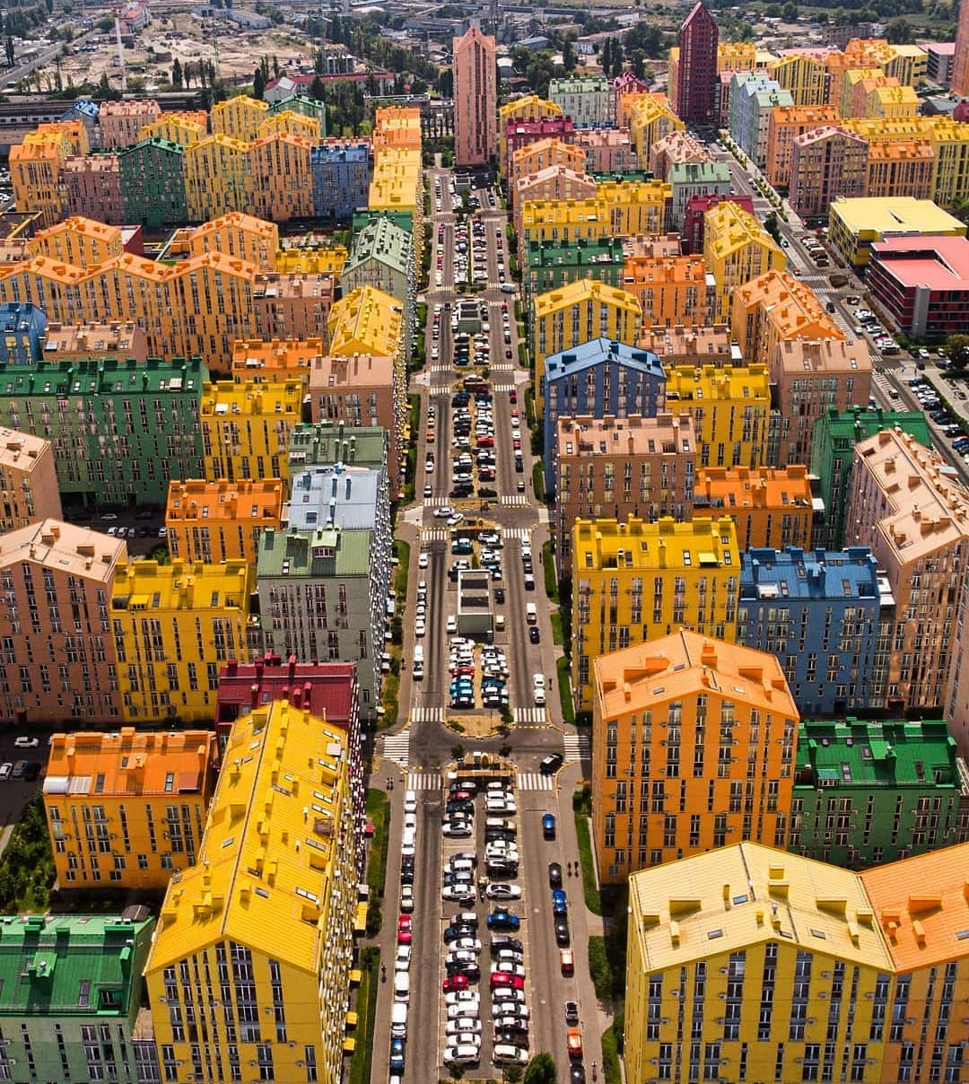
Рис. 6 ЖК Комфорт Таун
Будівля вирізняється живою, візуально насиченою композицією — насиченим барвистим дизайном фасадів, що формує фірмовий стиль комплексу. Структура фасадів поєднує глибокі віконні прорізи, еркери, барвисті доповнення та різноманітні фактурні оздоблювальні матеріали. Будівля має лінійне планування з повторюваним багатоквартирним блоком, що оптимізує внутрішній наповнення та комунікації. Квартири мають компактне та раціональне планування, великі вікна, частково відкриті балкони. На першому поверсі будівлі розташовані службові приміщення: кімнати відпочинку, кафе, магазини з окремими входами з внутрішнього двору або з вулиці. Внутрішній двір закритий для автомобілів, розділений на зони відпочинку, дитячі та спортивні майданчики, проведено продуманий ландшафтний дизайн. Архітектура будівлі створює відчуття інтимності в щільній міській структурі. Ця будівля є гарним прикладом використання кольору та деталей на фасадах середньоповерхового житлового будинку. Усі розглянуті приклади підтверджують, що в Україні активно впроваджуються принципи високого комфорту, орієнтованості на людину, інтегрованості в міське середовище та архітектурної виразності. Їх об'єднує раціональна середньоповерхова структура, продумане планування квартир, якісне оформлення фасадів, наявність комерційної функції на перших поверхах, закриті або напіввідкриті внутрішні двори, розвинена соціально-сервісна інфраструктура. Ці будівлі визнані одними з найкращих завдяки високому рівню організації житлового простору, якості навколишнього середовища, архітектурній завершеності та функціональному різноманіттю. Такі приклади є цінним джерелом практичного досвіду для проектування середньоповерхового житлового будинку з підвищеним комфортом.
ВИСНОВКИ ДО РОЗДІЛУ 1
Аналіз, проведений перед початком проекту, підтвердив доцільність вибору місця розташування для середньоповерхового житлового будинку з підвищеною комфортністю. Обрана місцевість вирізняється зручним розташуванням, наявністю розвиненої соціальної, транспортної та побутової інфраструктури, сприятливою екологічною ситуацією та потенціалом для гармонійної інтеграції в існуюче міське середовище. Просторові особливості середовища дозволяють реалізувати архітектурне рішення, що відповідає сучасним вимогам до комфорту, безпеки, естетики та функціональності житлового простору. Аналіз світового та місцевого досвіду проектування підтвердив актуальність застосування інноваційних підходів, що поєднують якісне планування, екологічність, енергоефективність, гнучкість просторових рішень та врахування соціальних потреб мешканців. Отримані результати стали основою для формування майбутніх проектних рішень.
РОЗДІЛ 2 Архітектурно-розпланувальне рішення
2.1 Опис генерального плану
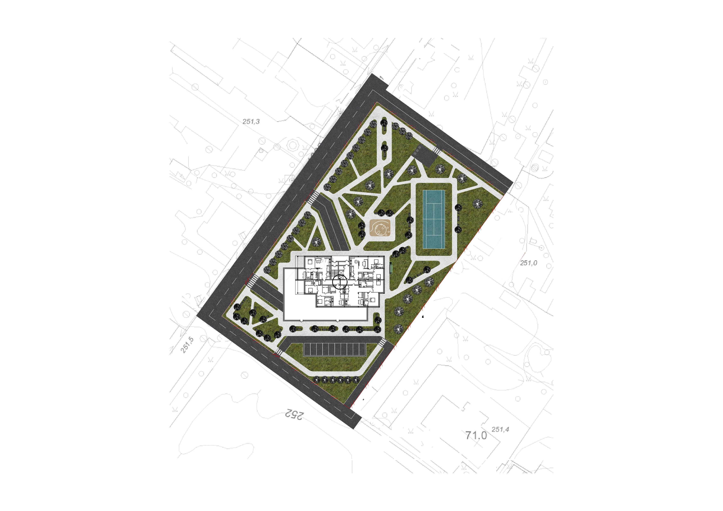
Рис. 7 Генплан
Ділянка, відведена під проєктування житлового будинку з підвищеним комфортом і вставними приміщеннями, має прямокутну форму. Довша сторона розташована паралельно вулиці Ленкавського, а коротша – паралельно вулиці Кривоноса. Нижній лівий кут ділянки знаходиться на перехресті цих двох вулиць, а верхній кут орієнтований на північ. Площа ділянки становить приблизно 1,09 га (10 874,7 м²), при габаритах орієнтовно 108,7 м на 64,8 м. Територія відносно рівнинна, з незначними природними підвищеннями рельєфу, без суттєвого ухилу. Покриття в межах існуючої ділянки представлено переважно газоном і частково тротуаром. Існуючі зелені насадження, що збігаються з проєктованою зеленою зоною, зберігаються. Інші будуть демонтовані в процесі підготовки території.
Житловий будинок розташовується в центрі ділянки з урахуванням нормативних відступів від меж. Площа забудови становить близько 3 085,6 м². Будівля має одну секцію, один під’їзд, в якому сходова клітина типу Н-1 має окремі входи з вулиці для сходів і ліфтового холу, що забезпечує евакуаційну безпеку згідно з вимогами ДБН. На першому поверсі передбачено три комерційні приміщення з окремими входами із задньої частини будівлі, орієнтованими у бік менш активної ділянки двору. Залежно від остаточної площі кожного комерційного приміщення, може виникнути потреба передбачити по два виходи з кожного — один основний і один евакуаційний, що відповідає нормам пожежної безпеки. Це рішення буде скориговано відповідно до пунктів ДБН В.2.2-9:2018 [10].
Забудова спроєктована таким чином, щоб максимально відокремити потоки жителів і відвідувачів комерційної частини. В’їзд до двору житлової частини передбачено з боку вулиці Ленкавського — він буде використаний виключно мешканцями. В’їзд для обслуговування та клієнтів комерційних приміщень організований зі сторони вулиці Кривоноса. Це дозволяє уникнути перетину пішохідних і транспортних потоків різних функціональних груп користувачів і зберегти приватність житлового простору.
Пожежний під’їзд передбачено окремо з обох вулиць: з боку вулиці Ленкавського для обслуговування житлової частини і з боку Кривоноса для доступу до комерційних приміщень. Ширина проїзду та відстань до глухих стін будівлі буде забезпечена згідно з ДБН В.1.1-7:2021 [11], з радіусом розвороту не менше 12 м. Забезпечено необхідний вільний простір вздовж фасадів без балконів та виступів для встановлення автодрабини.
Функціональне зонування ділянки передбачає окреме розміщення житлових будинків та прибудованих будівель на першому поверсі, розташованому в південно-східній частині будівлі, з чіткою організацією вхідних груп. Периметр будівлі поділено на транспортну зону, зелений пояс, а в майбутньому планується розміщення зон озеленення, включаючи дитячі та спортивні майданчики, підсобні зони, автостоянки, зони відпочинку. У композиційному плані генеральний план також формує збалансоване середовище, що враховує ергономіку проживання, інсоляцію, вентиляцію та безпечне пересування по території. Територія спланована з урахуванням чітких комунікаційних зв'язків - планується прокладання пішохідних доріжок, що з'єднують вхід з основними зонами внутрішнього двору. Ширина проїздів та тротуарів відповідає стандартам безперешкодного середовища. Основна забудова розташована таким чином, щоб забезпечити зручний доступ до громадського транспорту, який знаходиться за 3 хвилини ходьби від ділянки. Загалом, генеральний план сформовано відповідно до нормативних вимог щодо безпеки, доступності, утеплення та просторової організації. Планувальне рішення дозволяє створити комфортне середовище для проживання з можливістю одночасного розміщення локального комерційного сегмента без шкоди для приватності мешканців.
2.2 Організація благоустрою території
Благоустрій території ділянки проєктованого житлового будинку з підвищеним комфортом передбачає комплексне середовище для мешканців та відвідувачів, сформоване відповідно до чинних норм ДБН та з урахуванням принципів ергономіки, приватності, функціональності, безбар’єрності та естетики. Планувальне рішення дає чітке зонування території на житлову, громадську, рекреаційну та технічну частини, гармонійно поєднані між собою в межах загальної композиції ділянки.
Основне озеленення території виконується у вигляді газонів, декоративних клумб, низькорослих кущів та груп дерев уздовж пішохідних доріжок і в зоні відпочинку. Передбачається створення візуально привабливого середовища із застосуванням елементів ландшафтного дизайну – наприклад, невеликі квітники, декоративна підсвітка, живоплоти та поодинокі дерева з широкою кроною у зонах очікування та відпочинку. Загальний відсоток озеленення території не менше 40% від площі ділянки, що відповідає мінімальним вимогам згідно з ДБН Б.2.2-12:2019 [12].
Зони активного та пасивного відпочинку розділені та розміщені на максимально безпечній відстані від проїзних частин. Дитячий майданчик розміщено в безпосередній близькості до житлової будівлі, у добре освітленому місці, захищеному від шуму транспортних потоків. Його площа орієнтовно становитиме близько 200–250 м². Покриття – протиударне (гумове або полімерне), встановлюються сертифіковані елементи: гойдалки, гірки, пісочниця, балансири. Спортивна зона — компактна, призначена для мешканців підліткового і дорослого віку, розміщується поруч із дитячим майданчиком, але окремо від нього. Передбачається установка одного багатофункціонального спортивного комплексу (турніки, рукоходи), а також невеликого майданчика для гри в мініфутбол чи баскетбол (за типом універсального простору з м’яким покриттям), площа до 300 м².
Зона відпочинку розміщується у північній частині двору, під тінню дерев. Тут передбачено встановлення лавок зі спинками, урн, освітлення, декоративного озеленення. Це місце для спокійного перебування людей похилого віку та батьків із дітьми. Господарська зона (сміттєві контейнери) відокремлена в куті ділянки, у межах транспортної доступності, та захищена зеленими насадженнями або металевим екраном, згідно з санітарними та візуальними вимогами.
Паркування для мешканців здійснюється лише у вигляді підземного паркінгу, що звільняє територію внутрішнього двору та забезпечує додаткову безпеку для дітей. Тимчасові наземні паркінги призначені лише для тих, хто відвідує комерційні об'єкти. Вони розташовані у південно-східній частині ділянки, ближче до в'їзду з вулиці Кривоноса, відповідно до логіки зонування транспортних потоків.
Тротуари та пішохідні доріжки влаштовані таким чином, щоб створювати прямий, логічний зв'язок між входом до будинку, входами до комерційних об'єктів, зонами відпочинку та дитячими майданчиками. Мінімальна ширина тротуарів становить не менше 1,5 м, що забезпечує комфортний двосторонній рух. Покриття – бетонна підлога з нековзним покриттям. Всі маршрути адаптовані до потреб груп з обмеженою мобільністю.
Інклюзивність середовища забезпечена на рівні генплану: під’їзд до будинку — безбар’єрний, без сходинок, передбачено пониження бордюрів у зонах переходів, ширина коридорів та входів відповідає вимогам для пересування інвалідного візка. До кожної ключової функціональної зони передбачено доступ без фізичних перешкод.
Серед декоративних елементів, які не мають суттєвого впливу на функціональну частину генплану, передбачається встановлення арт-об’єкта або невеликого фонтану у центрі зони відпочинку, що виконує роль візуального акценту і формує ідентичність простору. Крім того, по периметру ділянки та вздовж фасадів будівлі організовується функціональне підсвічування.
Загалом, благоустрій території сформований відповідно до принципів комфортного, безпечного та інклюзивного середовища, з урахуванням вимог нормативних документів і сучасних підходів до організації простору у житловій архітектурі.
2.3 Функціонально-розпланувальне рішення квартир та техніко-економічні показники
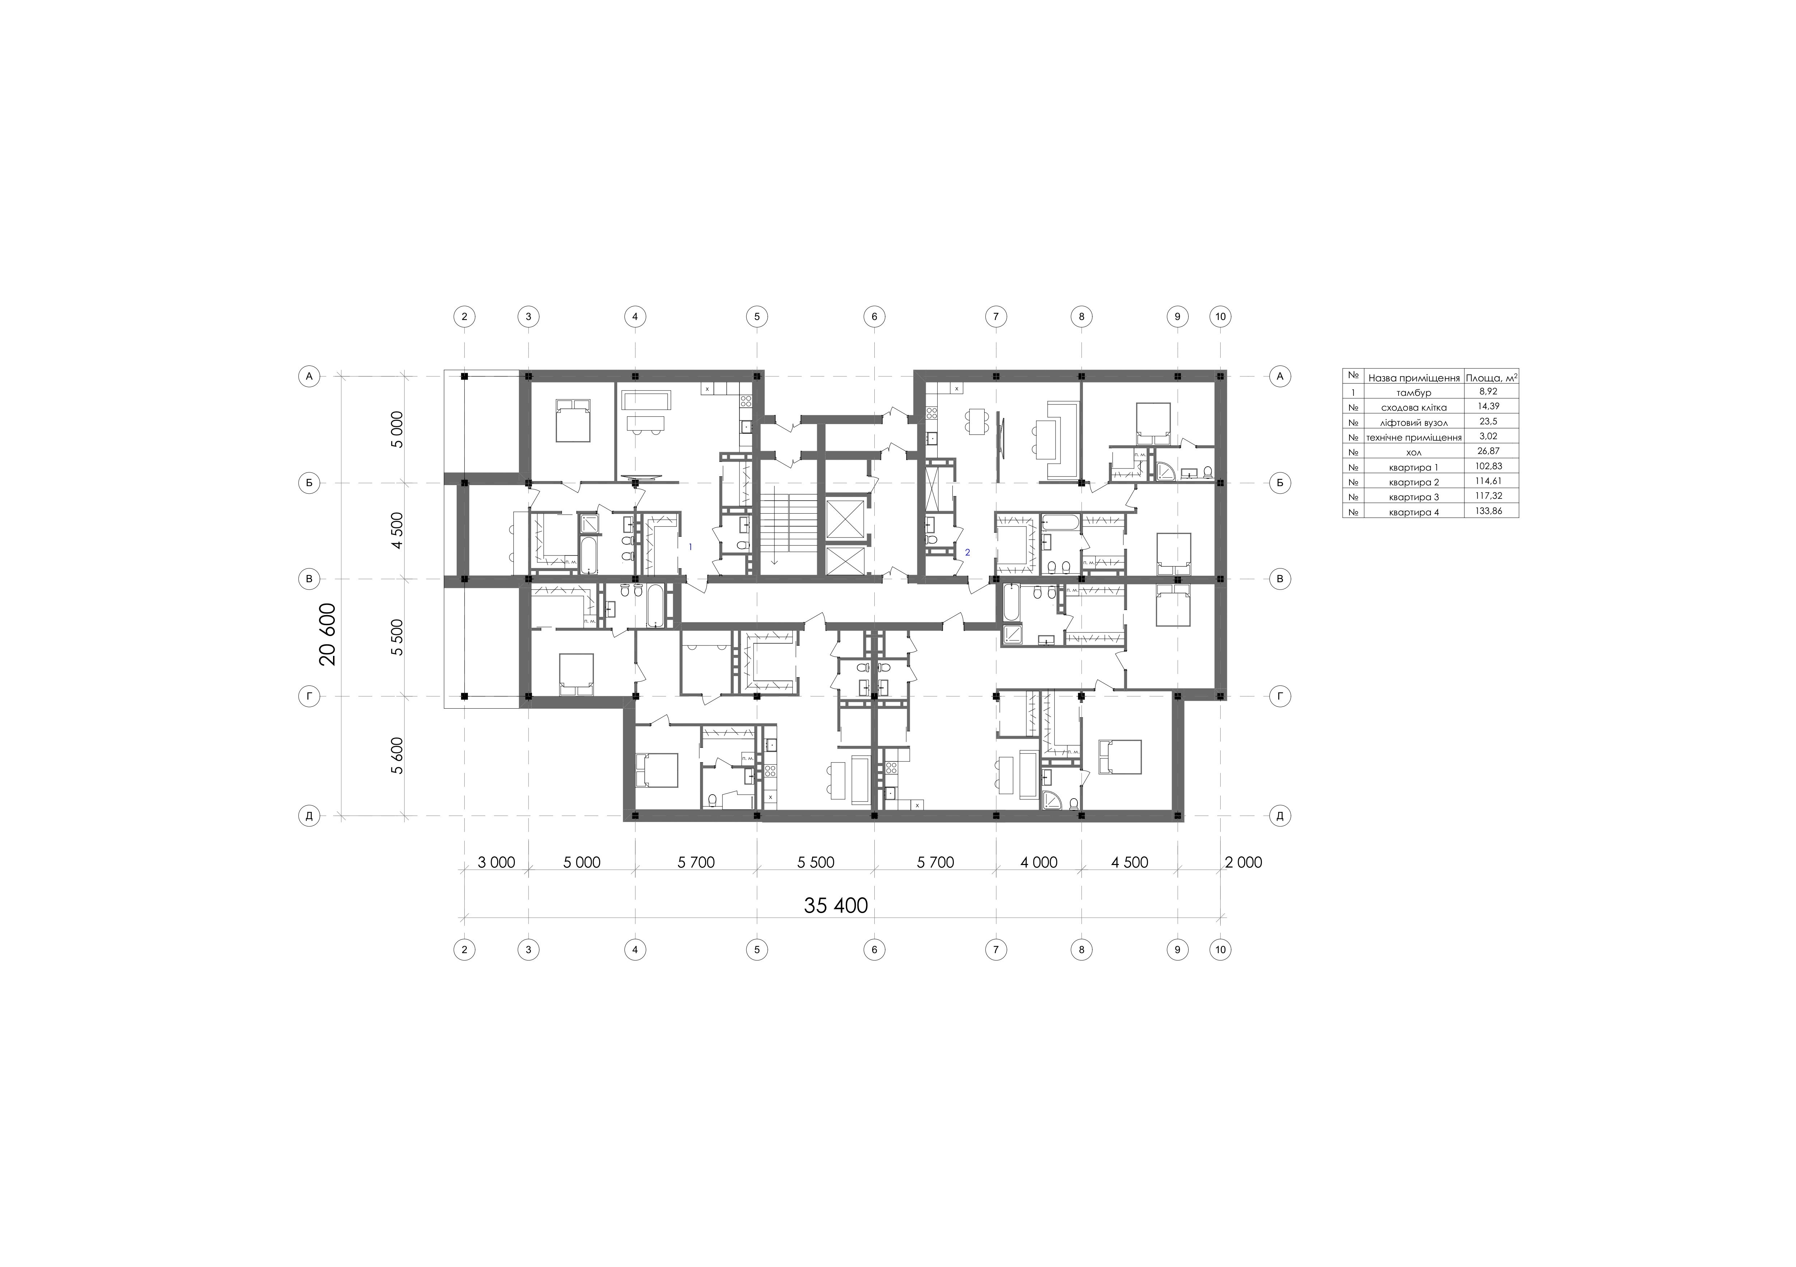
Рис. 8 План типового поверху
У будівлі передбачені квартири підвищеного комфорту. Функціонально кожна квартира має чітке зонування на денну та нічну частини, що забезпечує комфорт та приватність мешканців. Біля входу в квартиру розташована гардеробна та гостьовий санвузол. Наступна денна зона – кухня, поєднана з вітальнею та, за необхідності, просторим кабінетом. Нічна зона розташована глибше в плані квартири та не перетинається з денною зоною – це дозволяє зберегти приватність та акустичний комфорт у спальному кутку.
Кожна квартира повинна включати одну або кілька спалень, спільний санвузол з ванною або душем, туалетом, біде та раковиною, а також гардеробну з пральною машиною. Крім того, у всіх квартирах є окрема серверна кімната, призначена для розміщення інженерного та мережевого обладнання (роутери, електрощити тощо), яка розташована поза житловою зоною та дозволяє реалізовувати зручні комунікаційні послуги, не втручаючись у житлові зони.
На типовому поверсі розміщується чотири квартири, усі з них є кутовими, що має хорошу інсоляцію приміщень та провітрюваність. Починаючи з шостого поверху, площі квартир поступово зменшуються, а на дев’ятому поверсі передбачається дві або три квартири залежно від остаточного опрацювання планувальних рішень. Усі квартири мають виходи на балкони, висота поверху становить 3 000 мм, що сприяє формуванню відчуття простору в інтер’єрі.
Квартири поділяються на кілька типів:
- Однокімнатні: з кухнею-вітальнею та однією спальнею;
- Двокімнатні: з кухнею-вітальнею та двома спальнями;
- Багатокімнатні квартири: з додатковим кабінетом, для яких передбачено більшу площу та розширене функціональне наповнення.
Формування простору орієнтоване на максимальний комфорт та логічну побудову побутових зв’язків. Усі приміщення запроєктовано відповідно до нормативних вимог щодо площ, інсоляції, звукоізоляції та гігієнічного комфорту.
ВИСНОВКИ ДО РОЗДІЛУ 2
У результаті опрацювання розділу було сформовано концепцію раціонального використання земельної ділянки з урахуванням містобудівних умов, нормативних вимог і сучасних тенденцій у житловому будівництві. Генеральний план передбачає функціональне зонування території, що включає житлову, комерційну, рекреаційну, господарську та транспортну зони, при цьому забезпечено необхідні розриви, проїзди та інфраструктурні зв’язки.
Організація благоустрою території виконана з урахуванням чинних ДБН, що дозволило сформувати повноцінне міське середовище: запроєктовано пішохідні доріжки, озеленені ділянки, зони відпочинку, дитячий та спортивний майданчики, господарську зону, а також тимчасові відкриті паркомісця для відвідувачів комерційної частини будівлі. Передбачено інклюзивний доступ до території й усіх приміщень — перший поверх будівлі не має перепадів висот на вході, коридори та інші спільні простори відповідають нормативам безбар’єрності.
Функціональні та планувальні рішення квартир орієнтовані на сучасні вимоги до проживання з підвищеним рівнем комфорту: всі квартири чітко розділені на денну та нічну зони, включають повний комплект допоміжних приміщень (ванні кімнати, гардеробні, серверні), хорошу ізоляцію та кутове розташування. Планувальні рішення адаптовані до системи забудови та об'ємно-просторової структури. Проект передбачає раціональні техніко-економічні показники, враховуючи щільність забудови, кількість квартир, комерційну площу, загальну площу забудови та параметри території.
РОЗДІЛ 3 Інженерне та конструктивне рішення проєкту
3.1 Опис будівельних матеріалів
Проєктом передбачено будівництво дев’ятиповерхового житлового будинку зі збірно-монолітним каркасом. Основна несуча система будівлі – залізобетонні колони перерізом 300×300 мм, що розташовані відповідно до кроку сітки колон. Усі вертикальні навантаження сприймаються саме колонною системою в поєднанні зі збірно-монолітними перекриттями. Стіни під’їзду та внутрішніх комунікаційних вузлів, зокрема коридори, виконуються з монолітного залізобетону товщиною 380 мм, що дає жорсткість ядра будівлі.
Зовнішні стіни заповнення – цегляна кладка товщиною 570 мм, з додатковим утепленням по фасаду відповідно до сучасних теплотехнічних вимог. Утеплювач – мінераловатні плити товщиною 150 мм, встановлені з вентиляційним зазором під вентильований фасад.
Міжквартирні перегородки виконуються з цегли товщиною 380 мм, внутрішньоквартирні – з цегли товщиною 120 мм. У шахтах ліфтів також передбачені кладки з цегли товщиною 190 мм для забезпечення необхідного звуко- та вогнезахисту.
Перекриття – збірно-монолітні залізобетонні плити товщиною 220 мм з монолітною верхньою стяжкою, що забезпечують жорсткість і швидкість монтажу. Над цокольним і технічним поверхами перекриття додатково посилене відповідно до навантажень, визначених конструктивною схемою.
Декоративне оформлення фасаду виконується за допомогою масивного вертикального елемента, що проходить по всій висоті будівлі. Цей елемент має товщину 300 мм і виконується з архітектурного бетону або металопанелей зі сталевим підкаркасом. Він має частково рейчасту структуру без наскрізних просвітів, виконує не тільки естетичну, але й сонцезахисну та композиційно-домінантну функцію в структурі головного фасаду.
Огорожі на балконах і даху виконуються з металевих конструкцій згідно з ДБН В.2.2-15:2019 [13], із забезпеченням безпеки для користувачів. Матеріал – порошково фарбована сталь з антикорозійним покриттям.
Вікна – склопакети з двокамерного енергозберігаючого ПВХ-профілю або алюмінієвої системи. Двері біля головного входу, входів до комерційних приміщень, а також у вхідному коридорі – металеві, утеплені, стійкі до злому. Міжкімнатні двері до квартири передбачаються вогнестійкими вставками в місцях необхідності, відповідно до плану квартири.
Територія запроектована з урахуванням використання різних видів покриттів: тротуари та основні пішохідні доріжки вимощені бетонними фігурними плитами, а під'їзди та входи – асфальтобетоном. Дитячі та спортивні майданчики будуть покриті амортизаційним гумовим покриттям, що відповідає нормам безпеки.
Загалом, проект передбачає використання сучасних, міцних та безпечних матеріалів, що забезпечують високі експлуатаційні якості будівлі, її енергоефективність, архітектурну виразність та відповідність усім чинним будівельним нормам.
3.2 Інженерне обладнання будівлі
У проєктованому житловому будинку передбачено повний комплекс сучасного інженерного обладнання, що забезпечує комфортне, безпечне та енергоефективне функціонування. У складі одного під’їзду запроєктовано два ліфти: пасажирський розмірами 1400×2000 мм та вантажопасажирський — 2100×2000 мм. Вони обладнані сучасною автоматикою, системою аварійної сигналізації, мають доступність для маломобільних груп населення та резервне живлення на випадок вимкнення електроенергії.
Інженерні системи будівлі зведені в окремі вертикальні шахти комунікацій, які прилягають до всіх приміщень, де необхідне підключення до водопостачання, каналізації, вентиляції, електропостачання. Шахти мають технічні отвори розміром 200×200 мм і проходять через усі поверхи — від підземного паркінгу до даху, забезпечуючи вертикальну розводку інженерних мереж без втручання у внутрішні простори квартир.
Передбачено централізовану систему опалення з поквартирним обліком. Усі житлові кімнати, коридори та санвузли обладнані радіаторами. Вентиляція у квартирах природна, з витяжними каналами, що підключені до вентиляційних стояків у шахтах. У комерційних приміщеннях передбачено можливість встановлення припливно-витяжної вентиляції.
Водопостачання здійснюється від міських мереж з підключенням холодної та гарячої води. Розводка виконується полімерними трубами з обліком і фільтрацією. Каналізація внутрішня, самопливна, з відведенням до зовнішніх мереж через технічне підвальне приміщення, стояки проходять через вертикальні шахти.
Система електропостачання здійснюється від міських електромереж з резервами енергії для потреб ліфтів, освітлення, квартир та комерційних приміщень. Вимикачі розташовані на кожному поверсі, електропроводка мідна, прихована. Освітлення громадських місць та паркувальних майданчиків забезпечується датчиками руху.
Будівля спроектована з усіма необхідними системами для забезпечення пожежної безпеки. Передбачено внутрішнє протипожежне водопостачання, пожежні гідранти на кожному поверсі, автономне аварійне освітлення виходів, пожежну сигналізацію в громадських та комерційних приміщеннях. Під час тривоги ліфти автоматично спускаються на перший поверх. Сходи типу Н-1 виконують функцію димозахисту відповідно до вимог Державних будівельних норм. Доступ до протипожежного обладнання забезпечується з обох вулиць - з вулиці Ленкавського для житлової частини, з вулиці Кривоноса для комерційної частини.
Забезпечено слабкострумове інженерне забезпечення, включаючи можливість підключення до систем відеоспостереження, домофона, кабельного телебачення, інтернету та телефонного зв'язку. Інженерне обладнання будівлі відповідає чинним нормам та стандартам, а також вимогам щодо енергоефективності, безпеки та зручності експлуатації житлових будівель.
ВИСНОВКИ ДО РОЗДІЛУ 3
У проєктованому житловому будинку застосовано сучасні та раціональні будівельні конструкції й матеріали, які відповідають вимогам міцності, довговічності, енергоефективності, пожежної безпеки та інклюзивності. Несучий каркас будівлі — збірно-монолітний, із залізобетонними колонами, перекриттями та стінами сходової клітки. Зовнішні стіни виконано з ефективної цегляної кладки з утепленням, що забезпечує високі теплоізоляційні показники. Внутрішні перегородки — з цегли товщиною 120 мм, міжквартирні — 380 мм, що гарантує належний рівень звукоізоляції. Матеріали зовнішнього оздоблення підібрані з урахуванням естетики та функціональності — використано декоративні панелі значної товщини, а також металеві огородження, які відповідають вимогам ДБН.
Інженерне обладнання будівлі спроектовано комплексно та з урахуванням потреб усіх груп користувачів. Будівля має сучасну систему водопостачання, каналізації, опалення, вентиляції та енергопостачання, оснащена технічними рішеннями, що забезпечують зручність експлуатації та обслуговування. Вертикальні комунікаційні шахти влаштовані у всіх функціонально необхідних місцях, що спрощує прокладання мереж. Два ліфти – пасажирський та вантажний – забезпечують зручне пересування між поверхами та відповідають нормам доступності. Передбачено всі необхідні заходи пожежного захисту: пожежні гідранти, сигналізація, димовий захист, безпечні шляхи евакуації. Таким чином, обрані матеріали та інженерні рішення формують надійний, безпечний, комфортний та сучасний житловий будинок.
ЗАГАЛЬНІ ВИСНОВКИ
У процесі виконання дипломного проєкту було комплексно розглянуто усі основні етапи проєктування середньоповерхового житлового будинку з підвищеним комфортом. На етапі передпроєктного архітектурно-містобудівного аналізу визначено актуальність теми в умовах сучасних міст України, також обґрунтовано вибір ділянки з урахуванням транспортної доступності, просторових характеристик та розвитку інфраструктури, проведено аналіз світового і вітчизняного досвіду, який став основою для формування концепції майбутнього житлового об’єкта.
Архітектурно-планувальні рішення забезпечують оптимальне використання земельної ділянки та гармонійну інтеграцію нового об'єкта в існуюче середовище. Генеральний план передбачає функціональне зонування території з чітким поділом на житлову, комерційну, рекреаційну та господарську зони. Організація зелених насаджень забезпечує комфортне середовище для мешканців усіх вікових груп, наприклад, дотримано вимог безпеки, інклюзивності та екологічної чистоти. Планування квартир спрямоване на підвищений рівень комфорту з чітким зонуванням будівель, якісним утепленням, ергономікою та дотриманням сучасних нормативних вимог.
Конструктивні та інженерні рішення розроблені з урахуванням сучасних технологій та матеріалів, що забезпечують надійність, енергоефективність, довговічність та зручність експлуатації будівлі. Застосовано збірно-монолітну будівельну систему, що відповідає чинним будівельним нормам, ефективні системи утеплення фасадів, сучасні системи інженерного забезпечення, комплекс пожежної безпеки та заходи інклюзивності.
Розроблений проект дозволяє створити сучасний житловий об'єкт, який відповідає сучасним потребам населення, сприяє оновленню житлового фонду міста, формує якісне, комфортне, безпечне та гармонійно інтегроване життєве середовище в міське середовище.
СПИСОК ВИКОРИСТАНИХ ДЖЕРЕЛ
1. Beaufort Residential Tower. archdaily. URL: https://www.archdaily.com/1026323/beaufort-residential-tower-orange-architects.
2. Uni.xyz. URL: https://uni.xyz/journal/nature-inclusive-residential-tower-beauf.
3. Archdaily. URL: https://www.archdaily.com/1030465/pointe-living-apartment-luigi-rosselli-architects.
4. Pointe Living. Luigirosselli.com. URL: https://luigirosselli.com/news/pointe-living.
5. Wikipedia. URL: https://en.wikipedia.org/wiki/Stadthaus.
6. Stadthaus. Timberdevelopment. URL: https://timberdevelopment.uk/case-studies/stadthaus-24-murray-grove-london/.
7. Respublika. URL: https://respublika.kiev.ua/main/#developer.
8. Кришталеві Джерела. URL: https://dzerela.kiev.ua/.
9. Комфорт таун. URL: https://uk.wikipedia.org/wiki/%D0%9A%D0%BE%D0%BC%D1%84%D0%BE%D1%80%D1%82_%D0%A2%D0%B0%D1%83%D0%BD.
10. ДБН В.2.2-9:2018.
11. ДБН В.1.1-7:2021.
12. ДБН Б.2.2-12:2019.
13. ДБН В.2.2-15:2019.
ДОДАТКИ

